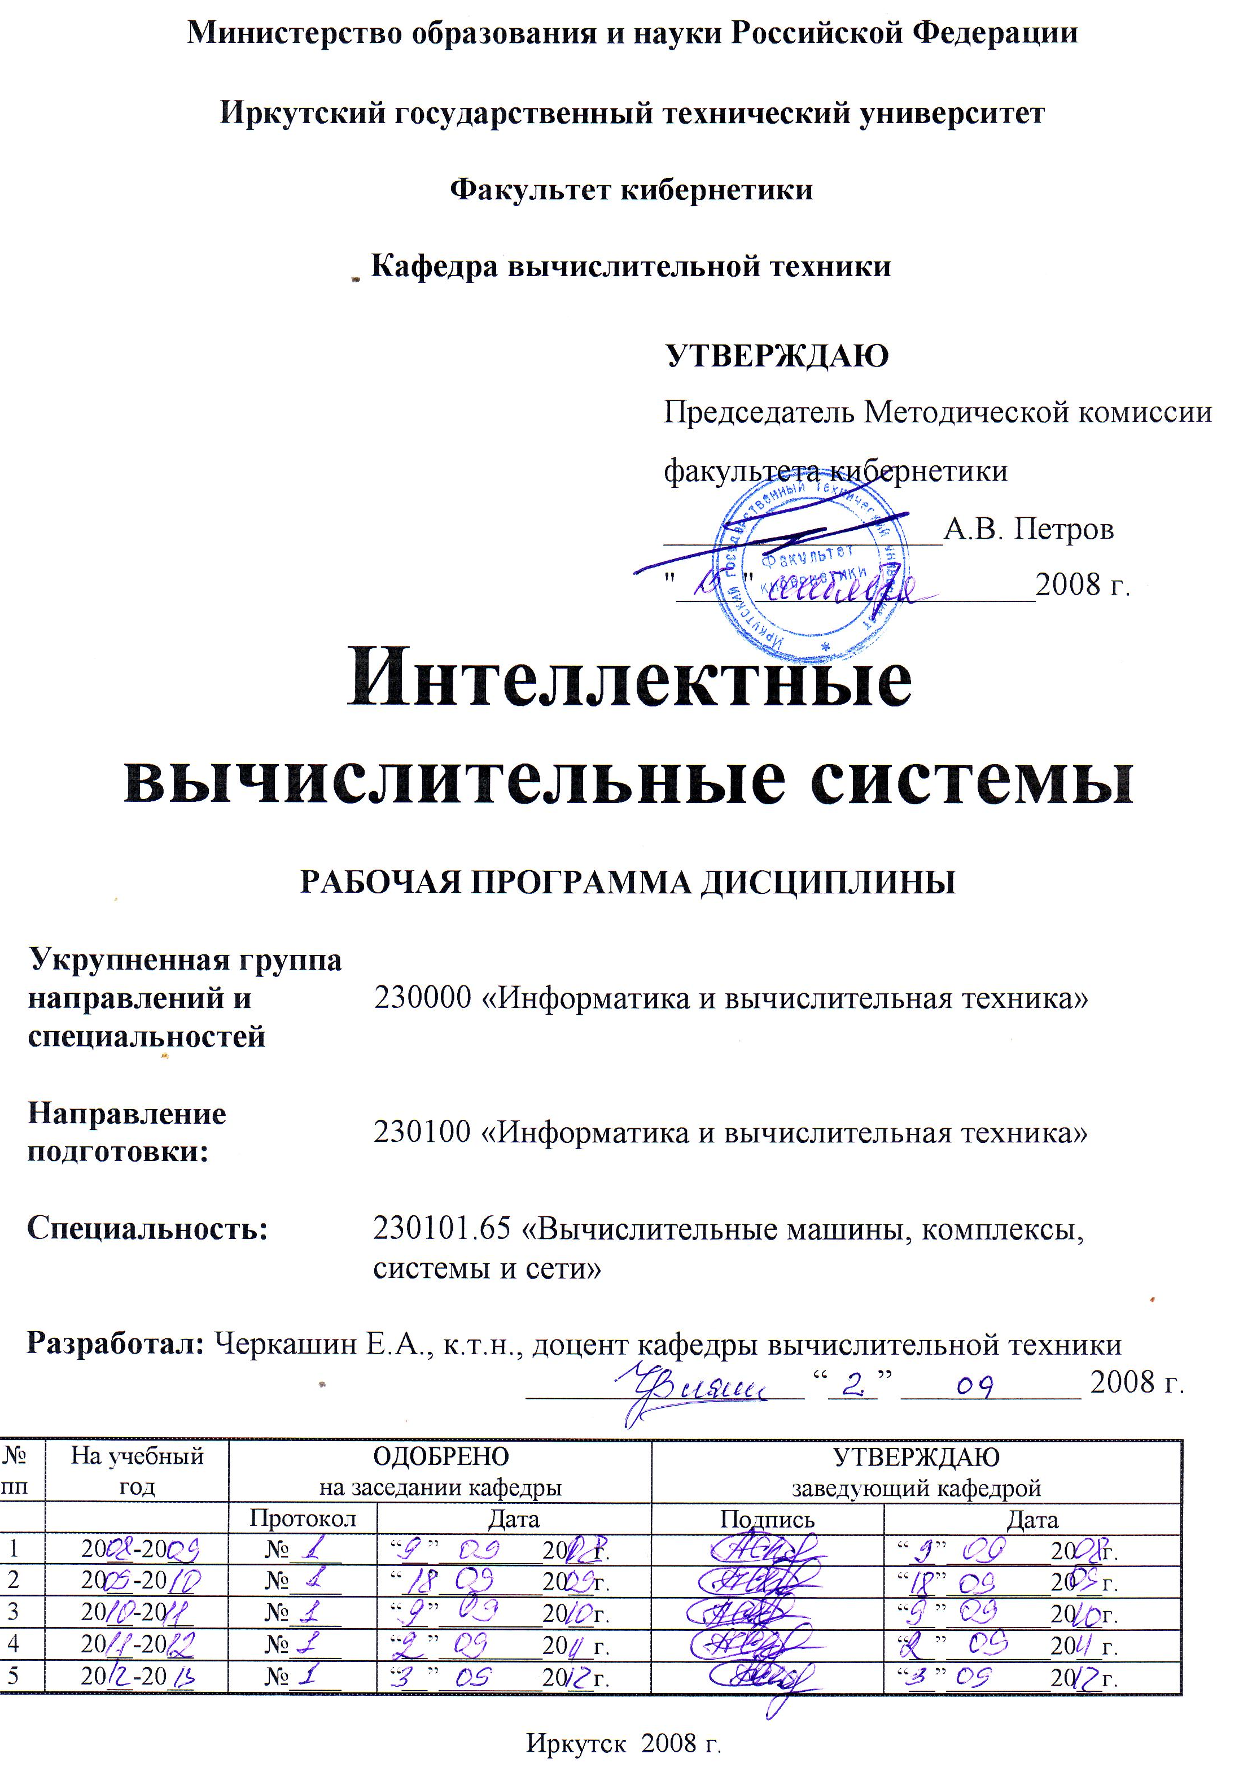

Министерство образования и науки РОССИЙСКОЙ ФЕДЕРАЦИИ
Иркутский государственный технический университет
Факультет кибернетики
Кафедра вычислительной техники

ИНТЕЛЛЕКТНЫЕ ВЫЧИСЛИТЕЛЬНЫЕ СИСТЕМЫ
Методические указания
для проведения лабораторных работ
Для заочного обучения (бакалавриат)

Укрупненная группа направлений и специальностей | 230000 «Информатика и вычислительная техника»

Направление подготовки: | 230100 «Информатика и вычислительная техника»

Специальность: | 230101.65 «Вычислительные машины, комплексы, системы и сети»
Разработал: | Черкашин Е.А., к.т.н., доцент каф. вычислительной техники  __________ «____» ________20__ г.

Иркутск 2007
1. Объем дисциплины и виды учебной работы
(по учебному плану)
Вид учебной работы | Всего  часов | Семестр
Вид учебной работы | Всего  часов | 5 | 7
1 | 2 | 3 | 4
Общая трудоемкость дисциплины | 108 | 36 | 72
Аудиторные занятия | 12 | 2 | 10
Лекции | 6 | 2 | 4
Лабораторные работы | 6 | 0 | 6
Практические занятия | - | - | -
Самостоятельная работа | 92 | 34 | 58
Вид итогового контроля | Зачет | - | 4

2. Содержание дисциплины
(по видам занятий)
2.1. ЛЕКЦИИ
Семестры 5,7
№ пп | Раздел дисциплины | Кол-во  часов
1 | Введение (5 сем) | 1
1.1 | Задачи, Виды обработки информации
1.2 | Представление знаний, формализмы представления знаний
2 | Язык программирования ПРОЛОГ (5 сем) | 1
2.1 | Целевое программирование, структура языка
2.2 | Представление данных в языке
2.3 | Задание и программирование отношений
2.4 | Семантики программы (процедурная и декларативная)
2.5 | Логический вывод и управление им
2.6 | Списки, обработка списков. Функторы.
2.7 | Базы данных в ПРОЛОГЕ
3 | Решение задач | 1
3.1 | Граф пространства состояний.
3.2 | Стратегии поиска решения без учета дополнительной информации.
3.3 | Стратегии поиска решения с учетом дополнительной информации. Эвристический поиск. Алгоритм А*. Теорема о допустимости алгоритма А*.
3.4 | И-ИЛИ графы. Алгоритмы поиска решения
3.5 | Алгоритмы эвристического поиска
3.6 | CSP-задачи. Алгоритмы поиска решения
3.7 | Эвристические функции оценивания. Методы разработки этих функций
4 | Игры. Представление позиционных игр с полной информацией. Оценочные функции | 0
4.2 | Алгоритм MiniMax. Альфа-бета – отсечение
5 | Экспертные системы. Структура экспертной системы. | 1
5.2 | Классификация экспертных систем.
5.3 | Принципы построения машин вывода экспертных систем. Программирование в терминах образцов.
5.4 | Продукции. Представление знаний с помощью продукций. Продукции системы CLIPS.
5.5 | Принципы построения подсистем объяснения вывода в экспертных системах.
5.6 | Инженерия знаний. Полнота базы знаний.
6 | Нечеткая логика. Нечеткие системы управления. | 0
6.2 | Обработка неопределенности в экспертных системах.
7 | Эволюционные вычисления | 1
7.1 | Генетические алгоритмы
7.2 | Оптимизационные алгоритмы. Градиентный спуск. Алгоритмы последовательного улучшения.
7.3 | Нейронные сети.
8 | Обучение интеллектных систем | 1
8.1 | Деревья решений
8.2 | Обучение нейронных сетей
Ф*) | Доказательство правильности программ | 0
Ф.1 | Итерационные и рекурсивные алгоритмы. Хвостовая рекурсия. Структурная рекурсия. | 0
 | Итого | 6

2.2. ЛАБОРАТОРНЫЕ РАБОТЫ
Семестр 7
№ пп | Вид работы | Кол-во  часов
1 | Представление данных и знаний в языке ПРОЛОГ. Формализация высказываний естественного языка. | 1
2 | Обработка рекурсивных структур. Списки. | 1
3 | Базы данных в прологе. Программирование в терминах типовых конфигураций. Игры. Решение задач. CSP-задачи. Эволюционные вычисления. Нечеткая логика. | 2
4 | Построение экспертной системы в CLIPS. | 2
 | Всего | 6

2.3. ПРАКТИЧЕСКИЕ ЗАНЯТИЯ

Не предусмотрены

2.4. КОНТРОЛЬНАЯ РАБОТА
Семестр 7
№ пп | Вид работы | Кол-во  часов
1 | Формализация в задаче «Родственные отношения». Формализация запросов. | 1
 | Всего | 1

2.5. САМОСТОЯТЕЛЬНАЯ РАБОТА
Семестр 7
№ пп | Вид работы | Кол-во  часов
1 | 2.5. Логический вывод и управление им | 8
2 | 2.6. Списки, обработка списков. Функторы. | 8
3 | 2.7. Базы данных в ПРОЛОГЕ | 8
4 | 3.1. Граф пространства состояний. | 8
5 | 3.3. Алгоритм А*. Эвристики. | 8
6 | 3.5. Алгоритмы эвристического поиска | 4
7 | 3.6. CSP-задачи. Алгоритмы поиска решения | 8
8 | 5.4. Продукции. Представление знаний с помощью продукций. Продукции системы CLIPS. | 8
9 | 7.1. Генетические алгоритмы | 8
10 | 7.2. Оптимизационные алгоритмы. Градиентный спуск. Алгоритмы последовательного улучшения. | 8
11 | 7.3. Нейронные сети. | 8
12 | 8.1. Деревья решений | 8
 | Всего | 92

3 СИСТЕМА КОНТРОЛЯ КАЧЕСТВА ПОДГОТОВКИ

ПО ДИСЦИПЛИНЕ

3.1. ВИДЫ КОНТРОЛЬНО-ТЕСТОВЫХ МЕРОПРИЯТИЙ

Контроль качества подготовленности по дисциплине осуществляется путем проверки теоретической подготовки в форме:
- дискуссии во время сдачи лабораторной работы,
- интерпретация алгоритмов в декларативном и конструктивном стилях.
- экзамена в конце семестра.
- уровень подготовленности определяется с использованием системы рейтинговых показателейк.

3.2. РЕЙТИНГОВЫЕ ПОКАЗАТЕЛИ ДИСЦИПЛИНЫ
Вид контроля | Рейтинг
Вид контроля | семестр 7 | семестр | за год
Участие в дискуссии | * | -
Качество выполненных и защищенных работ | * | -
Экзамен | * | -

Рейтинговые баллы выставляются за каждую выполненную в полном соответствии со всеми требованиями, как по содержанию, так и по оформлению, а также защищенную лабораторную работу или участие в дискуссии во время лекции, предусмотренные планом.

3.3. ТЕОРЕТИЧЕСКИЕ ВОПРОСЫ ПО ПРОВЕРКЕ ЗНАНИЙ
- Понятия «искусственный интеллект», «символьная обработка информации», «автоматизация принятия решения».
- Классификация задач искусственного интеллекта.
- Термины «данные» и «знание». Формализмы представления знаний.
- Структура программы на языке ПРОЛОГ.
- Особенности обработки данных в языке ПРОЛОГ.
- Семантика программ на языке пролог.
- Управление логическим выводом.
- Предикаты управления базами данных в ПРОЛОГ. Запросы.
- Определение графа пространства состояний.
- Стратегии поиска решения в графе пространства состояний.
- Алгоритм А*. Теорема о допустимости алгоритма А*.
- Методы поиска решения в И-ИЛИ-графах.
- Стратегии перебора в CSP-задачах.
- Алгоритм MiniMax. Зачем требуется реализация перебора. Оптимизация перебора.
- Понятие экспертной системы. Структура экспертной системы.
- Язык системы CLIPS.
- Что такое подсистема объяснения вывода. Зачем она нужна.
- Задачи, решаемые в разделе эволюционных алгоритмов. Генетические алгоритмы.
- Нейронные сети и обучение нейронных сетей.
- Обработка неточной, неполной, противоречивой информации в экспертных системах. Коэффициенты достоверности.

4. РЕКОМЕНДУЕМАЯ ЛИТЕРАТУРА

4.1 ОСНОВНАЯ
№ пп | Наименование учебников | Кол-во  экземпляров  в библиотеке
1 | И.Братко, Алгоритмы искусственного интеллекта на языке PROLOG // М.: «Вильямс» - 2004, 640 с. ISBN 5-8459-0664-4. | 5
2 | С. Рассел, П. Норвиг. Искусственный интеллект: современный подход (AIMA-2). 2-е издание. 2007. 1408 С., с ил.; ISBN 978-5-8459-0887-2, 0-13-790395-2. | 4
3 | П. Джексон «Экспертные системы» – М.: Издательский дом «Вильямс», 2001 – 624 С., ил.  Ясницкий Л.Н. Введение в искусственный интеллект : учеб. пособие для вузов / Л. Н. Ясницкий. - 3-е изд., стер. - М. : Академия, 2010. - 174 с. (Добавлено в 2010)  Сидоркина И. Г. Системы искусственного интеллекта : учеб. пособие для студентов высш. учеб. заведений , обучающихся по направлению 230100 «Информатика и вычислительная техника» / И. Г. Сидоркина . – Москва: КНОРУС, 2011. – 245 с.(Добавлено в 2011)  Сосинская С.С. Представление знаний в информационной системе. Методы искусственного интеллекта и представления знаний : учеб. пособие / С. С. Сосинская.. - Старый Оскол : ТНТ, 2011. - 215 с.(Добавлено в 2010)  Черкашин Е.А. Введение в системы искусственного интеллекта. Логическое программирование : конспект лекций / Е. А. Черкашин. - Иркутск : Изд-во  ИрГТУ, 2003. - 95 с. | 5  23  35  48  78

4.2 ДОПОЛНИТЕЛЬНАЯ
№ пп | Наименование учебников | Кол-во  экземпляров
1 | А.Тей и др., Логический подход к искусственному интеллекту // М.: «Мир», 1990 – 432 с. | 1
2 | П. Андерсен. Доказательство правильности программ. 1982. 168 С. | 1
3 | Дж. Малпас, Реляционный язык ПРОЛОГ и его применение // М.: «Наука» - 1990, 464 с. | 3
4 | Л.Стерлинг, Э.Шапиро, Искусство программирования на языке ПРОЛОГ // М.: «Мир» - 1990, 235 с. | 1
5 | Приобретение знаний: пер. с японского, под ред. С.Осуги, Ю.Саэки // М.: «Мир» - 1990, 304 с. | 1
6 | Искусственный интеллект: справочник в трех томах // М.: «Радио и связь», 1990. | 5
7 | К.Нейлор, Как построить свою экспертную систему // М.: «Энергоатомиздат», 1991 - 286 с. | 1
8 | Ж.-Л. Лорьер, Системы искусственного интеллекта: пер. с франц. // М.: «Мир», 1991 – 568 с., ил. | 4

5. ПРОГРАММНЫЕ СРЕДСТВА
Все программные средства доступны для свободной загрузки в интернет.
- The GNU Prolog web site. Stable version is gprolog-1.4.0. URL: http://www.gprolog.org/ дата обращения – (1.05.2011).
- SWI-Prolog's home. SWI Prolog-6.3.1. http://www.swi-prolog.org/ дата обращения – (1.05.2011).
- Любая бесплатная среда программирования любого языка высокого уровня с возможностью обработки динамической памяти.
- CLIPS: A Tool for Building Expert Systems. CLIPS-6.3.1 beta. дата обращения – (1.05.2011).

